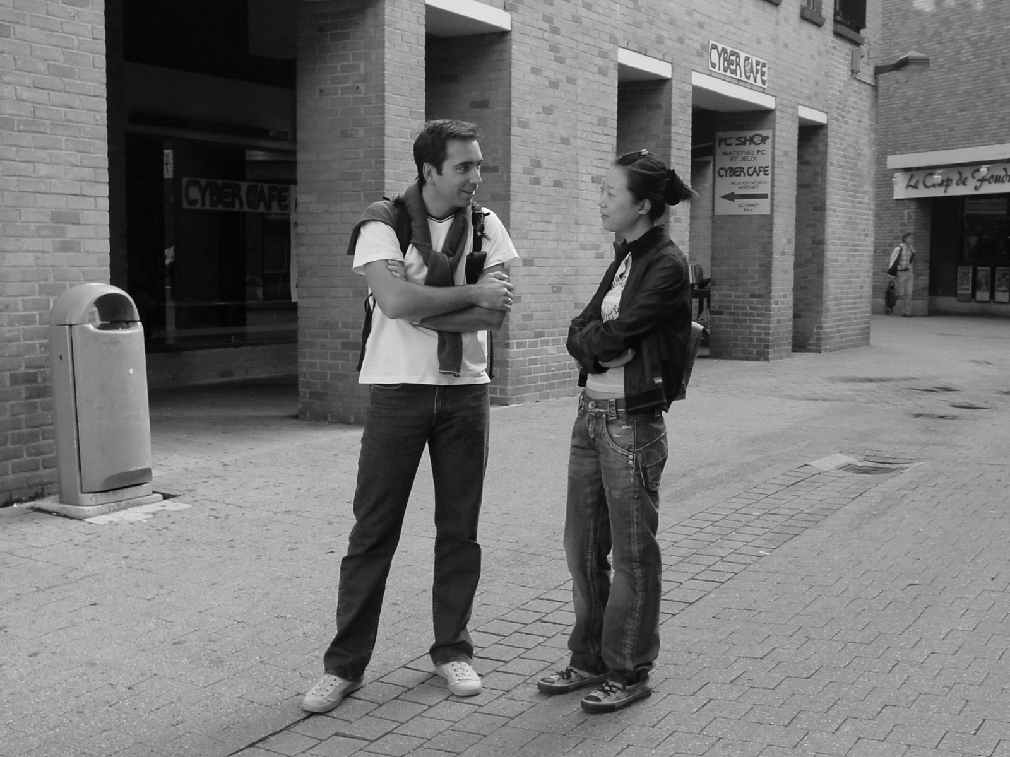 | - Salut ……………. ……………………?  - B…. ………………………. ……………….  Il ………………….! Et toi? …………………….?  - Ça ………………………. …………………… parce que …………………………… J'.........................................
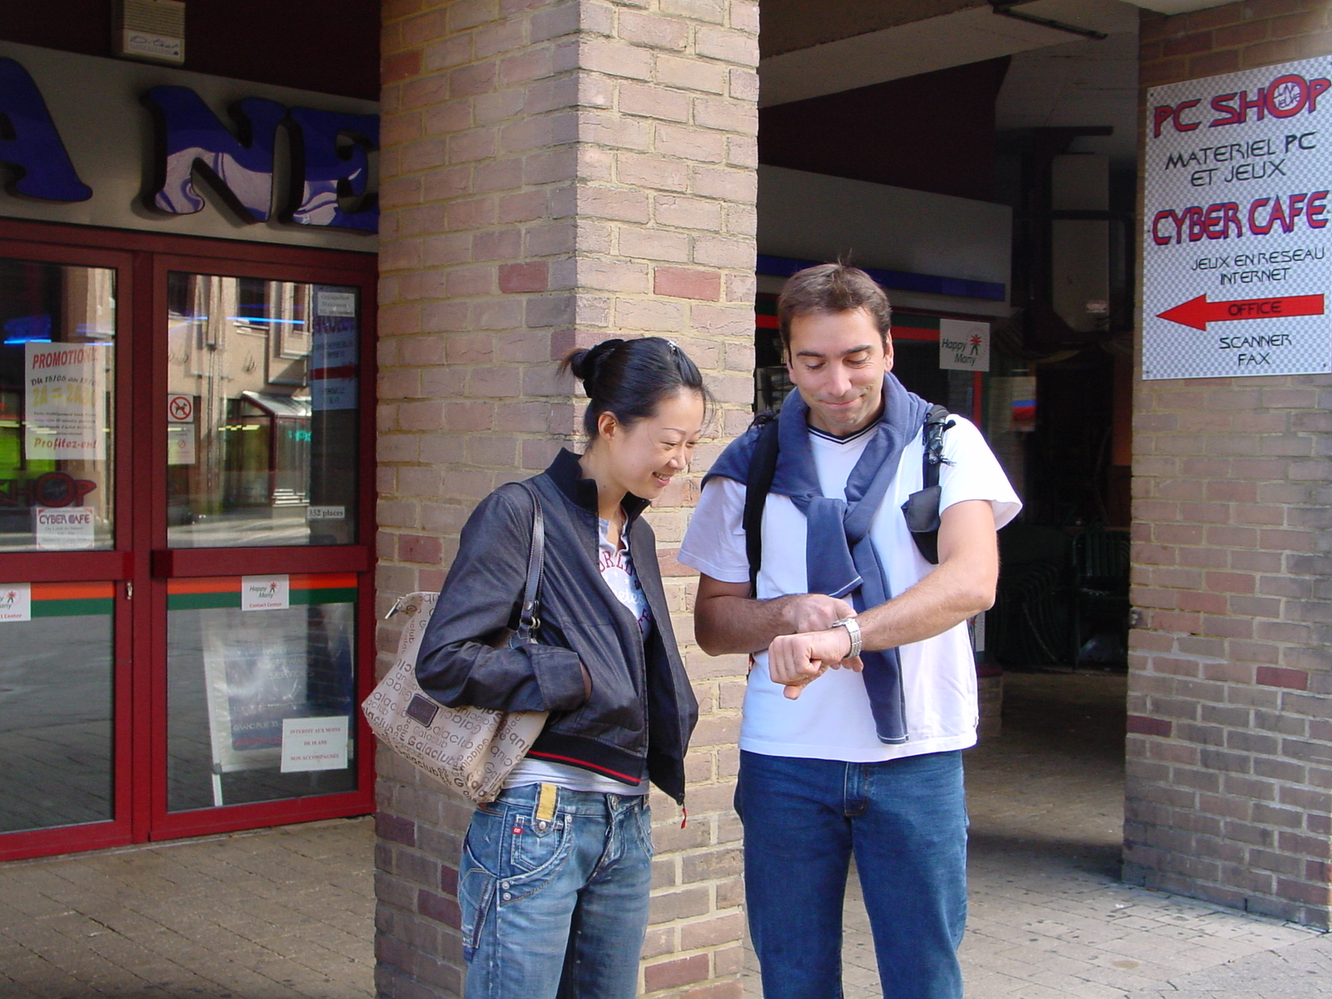 |  | - Tu …………………………….. ?  - D’……………………………... J'ai ………………….. dans …………………………………….
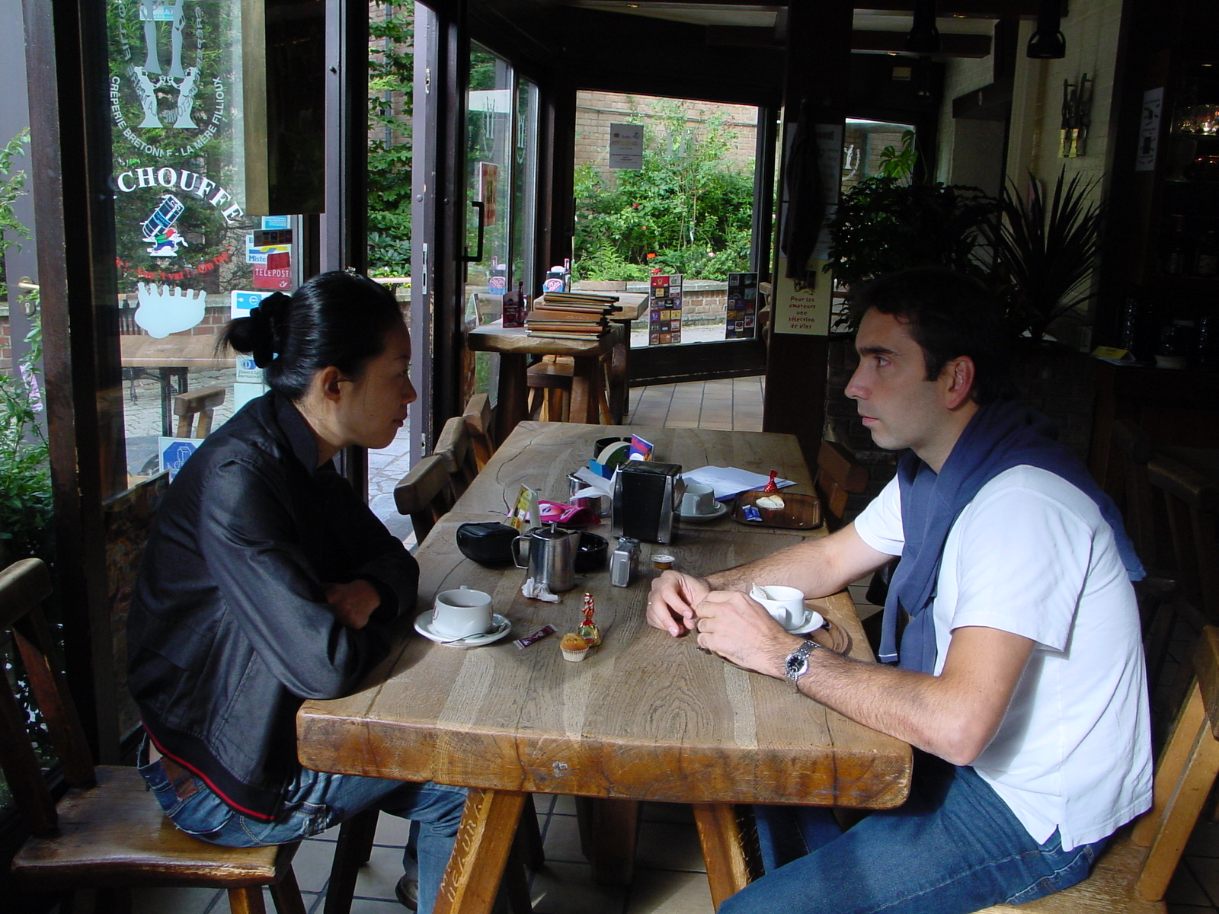 |  | - Au fait, …………………………..?  - Oui, …………………. Je…………………, je ……………………………………. et je ………………..  - Ah ………………! J’ ……………………… .  …

